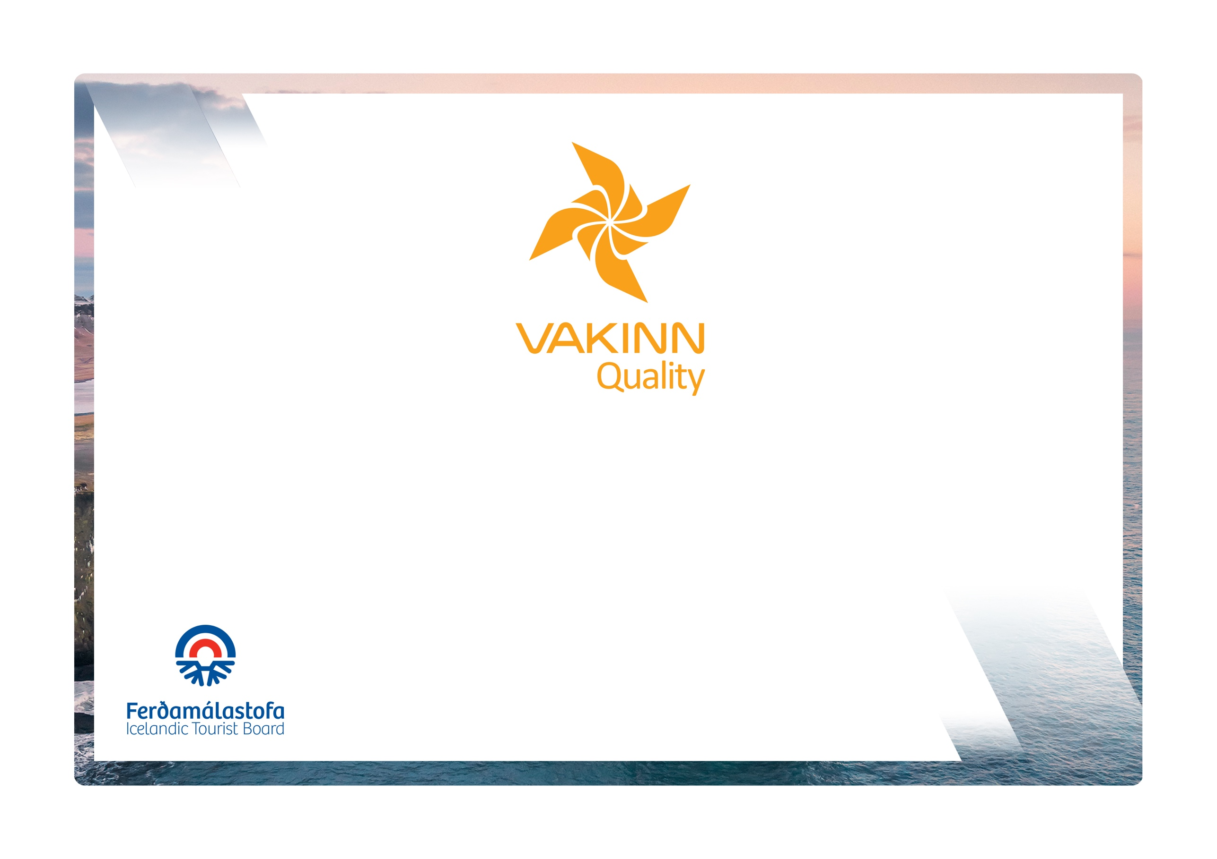
Eftirfarandi gæðaviðmið eru fyllt út af fulltrúa fyrirtækisins. Nauðsynlegt er að gefa greinagóðar upplýsingar um það hvernig hvert og eitt viðmið, sem á við starfsemi fyrirtækisins, er uppfyllt t.d. með tilvísun í gæðahandbók, öryggisáætlanir, myndir eða önnur innsend gögn. Í vettvangsheimsókn sannreynir úttektaraðili upplýsingarnar.
Gæða- og umhverfisvottun ferðaþjónustunnar
Á leið til sjálfbærrar ferðaþjónustu

Sértæk gæðaviðmið nr. 212
5. útgáfa 2022
Böð og heilsulindir
vakinn.is
212-1 | Upplýsingar og þjónusta | Já | Á ekki við | Hvernig uppfyllt/skýringar
212-1.1 | Upplýsingar um eftirfarandi eru sýnilegar viðskiptavinum:  - Þjónusta og meðferðir sem í boði eru.  - Hitastig og efnainnihald náttúrulegra efna (baðvatn, gufa, leir o.fl.)  - Leiðbeiningar til þeirra sem eru viðkvæmir t.d. fyrir miklum hita.  - Leiðbeiningar vegna mögulegs óþols eða ofnæmisviðbragða.
212-1.2 | Fróðleikur um uppruna náttúrulegra efna sem notuð eru í starfseminni t.d. borholur, leirnámur o.fl. er sýnilegur viðskiptavinum. Greint er frá því hvernig endurnýjun efnanna og hreinsun er háttað.
212-1.3 | Starfsfólk í móttöku hefur góða þekkingu á þeirri þjónustu sem í boði er og getur upplýst viðskiptavini um hana.
212-1.4 | Til eru skriflegar leiðbeiningar fyrir starfsfólk um það hvað felst í þjónustunni/meðferðinni sem í boði er.
212-2 | Aðstaða, aðbúnaður og hreinlæti | Já | Á ekki við | Hvernig uppfyllt/skýringar
212-2.1 | Starfsfólk er snyrtilegt og klæðist viðeigandi og hreinum vinnufatnaði.
212-2.2 | Farið hefur verið yfir húsnæði og aðstöðu hjá fyrirtækinu með tilliti til aðgengis fyrir alla t.d. mismunandi aldurshópa, hreyfihamlaða, sjónskerta, heyrnalausa, o.fl.
212-2.3 | Móttökurými, búningsklefar, meðferðarrými og öll aðstaða er vel hönnuð og snyrtileg. Allar innréttingar og húsgögn eru hrein og í óaðfinnanlegu ástandi.
212-2.4 | Búningsklefar eru rúmgóðir með sætum og vel loftræstir. Eftirfarandi er til staðar:  - Stórir speglar  - Snyrtiborð/hillur.  - Nægjanlega margar vandaðar hárþurrkur.  - Skápar sem hægt er að læsa, í góðri stærð, með herðatrjám og/eða snögum.
212-2.5 | Sturtu- og baðaðstaða er vel aðgreind frá búningsaðstöðu þannig að lítil hætta er á að bleyta berist inn í búningsaðstöðuna.
212-2.6 | Við sturtu- og baðaðstöðu eru myndrænar leiðbeiningar um hvernig viðskiptavinir eiga að þvo sér.
212-2.7 | Meðferðarrými eru vel loftræst og afmörkuð.
212-2.8 | Meðferðarrými eru nægilega stór til að sá sem veitir meðferð hafi nóg svigrúm og geti auðveldlega farið um rýmið.
212-2.9 | Meðan á meðferð stendur er viðskiptavini ávallt sýnd tillitsemi og gætt að siðsemi.
212-2.10 | Eftir meðferð er viðskiptavinum gefið tækifæri á slökun, annað hvort í meðferðarrýminu eða í öðru afmörkuðu rými.
212-2.11 | Vandaðir, hreinir og óslitnir sloppar og inniskór eru í boði eins og við á.
212-2.12 | Handklæði eru vönduð, hrein og óslitin.
212-2.13 | Til eru skriflegar verklagsreglur um þvott og endurnýjun á líni og reglulega sótthreinsun búnaðar.
212-2.14 | Ávallt er gætt ýtrasta hreinlætis. Engir fletir bera merki um óhreinindi og hvorki sjást myglusveppir í fúgum né blettir.
212-4 | Menntun og þjálfun | Já | Á ekki við | Hvernig uppfyllt/skýringar
212-4.1 | Starfsfólk sem veitir meðferð hefur lokið viðeigandi menntun og þjálfun t.d. í snyrtifræði og nuddi.
212-4.2 | Allir starfsmenn hafa lokið skyndihjálparnámskeiði (4 klst.) frá viðurkenndum aðila og sækja upprifjunarnámskeið á tveggja ára fresti. Gildir jafnt um starfsmenn og verktaka.
212-4.3 | Starfsmenn sem sinna gæslu á sund- og baðstöðum skulu árlega standast hæfnispróf skv. III. viðauka reglugerðar nr. 814/2010 um hollustuhætti á sund- og baðstöðum.

